






RISIKEN +
CHANCEN
Welche unsicheren Ereignisse würden im Falle ihres Eintretens, den Projekterfolg
… gefährden?
… beflügeln?
Tipp: Sicher eintretende und beeinflussbare Ereignisse sind als UMFELD-Bedingungen zu berücksichtigen.
QUALITÄT
Was macht die KUND:INNEN wirklich glücklich bezogen auf
… das ER4E5NIS des Projekts?
… die ETAPPEN6IELE auf dem Weg dorthin?
Wie wollen die KUND:INNEN im Projekt mitarbeiten und informiert werden?
ERGEBNIS
Was genau soll am Ende des
Projekts an die KUND:INNEN geliefert werden? Was ist es am ehesten, ist es
… ein neues Produkt?
… ein neuer Service?
… neues Wissen (Erkenntnisse)?
KUND:IN
Wer ist Kund:in des Projekts,
d.h. wer sind die Menschen, die

… das Projekt starten & beenden? (Eigentümer:in)
… Projektergebnis erhalten? (Empfänger:in)
… Projekt finanzieren? (Sponsor:in)
Bei mehreren Personen:
Gibt es absehbare Konflikte?
ETAPPENZIELE
Welche Etappenziele wären Anlässe zum Feiern?

Gibt es Termine für

… Teil- und Zwischenergebnisse?
… sicht- und messbare Erfolge?
… richtungsweisende Entscheidungen?
UMFELD
Welche bekannten Kräfte
(Ereignisse, Bedingungen, Menschen) wirken auf das Projekt
… als Rückenwind?
… als Gegenwind?
RESSOURCEN
Was wird benötigt an

… Arbeitsmitteln (inkl. Software)?
… Materialien?
… Methoden und Modellen?
… Projektarbeitsräumen?
… Besprechungsräumen (vor Ort/virtuell)?
ZEIT
Wann startet das Projekt tatsächlich? Was wird dafür benötigt (z.B. Vorbereitungen, Dokumente)? Wann ist das Projekt wirklich abgeschlossen? Was wird dafür benötigt (z.B. Dokumente, Freigaben)? Wie flexibel ist der Starttermin des Projekts? Wie flexibel ist der Endtermin des Projekts?

ZWECK
Was ist die Ursache des Projekts (auch: Motiv, Beweggrund)? Warum ist das Projekt wichtig und bedeutsam – und für wen? Inwiefern wird das Projekt die Zukunft verändern – und für wen?

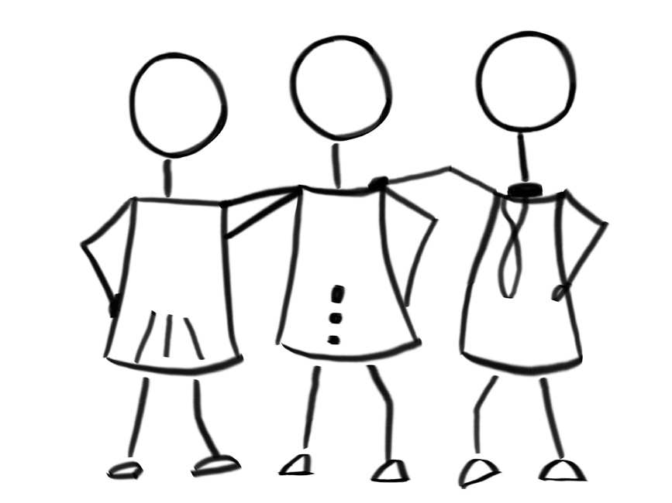
BUDGET
Wie viel Geld ist verfügbar?
Wie flexibel ist der Finanzrahmen?
TEAM
Wer sollte dabei sein?

Wer ist
Wie viel Geld wird benötigt für

… das TEA3 (intern/extern)?
… die notwendigen RESSOURCEN?
… im Kernteam?
… im erweiterten Team?
… externe(r) Partner:in?
… Projektleiter:in?

RISIKEN +
CHANCEN
QUALITÄT
ERGEBNIS
KUND:IN
ETAPPENZIELE
UMFELD
RESSOURCEN
ZEIT
ZWECK
BUDGET
TEAM

I LIEBER ONLINE ARBEITEN?


PowerPoint Vorlage Google Slides Vorlage

